
Автор:
Василевская Юлия Александровна
Государственное учреждение образования «Быстрицкая средняя школа», 9 класс

Научный руководитель:
Новик Татьяна Васильевна
Место работы, должность

УПРАВЛЕНИЕ ОБРАЗОВАНИЯ МИНСКОГО ОБЛИСПОЛКОМА

Отдел образования, спорта и туризма
Копыльского райисполкома

Государственное учреждение образования «Быстрицкая средняя школа»

«ДЕТСТВО, ОПАЛЁННОЕ ВОЙНОЙ»

История войны в лицах

ДЕТСТВО, ОПАЛЁННОЕ ВОЙНОЙ
72 года назад закончилась война. На алтарь Победы были положены миллионы человеческих жизней. Каждый третий белорус погиб в годы войны. Мы, не испытавшие ужасов войны, должны знать о трагедии своего народа, о тех на чьи плечи выпали тяжёлые испытания военных лет.
Война не обошла стороной и территорию нашего сельского совета. Деревни Быстрица, Блевчицы, Лешня находились в зоне оккупации. Здесь проживали старики, женщины и дети. Как же сложились судьбы детей - подростков, моих земляков, практически моих ровесников, которые оказались на оккупированной территории? Это вопрос, который я задала себе, и на который мне захотелось найти ответ. Понимание того, что это очень важно и значимо для каждого из нас стало причиной выбора темы моего исследования.
Тема моей работы «Детство, опалённое войной».
Дети войны… В их детстве были бомбёжки и бомбоубежища. Это они ходили по госпиталям, выступая перед солдатами. Это дети войны получали самые дорогие подарки в виде кусочка хлеба. Однако их детству завидовали те дети, которые прошли концлагеря и принудительный труд.
Знаю, помните вы, не забыли
Хату детства и небо над ней,
Как в войну нас фашисты губили
За оградами концлагерей.
Все мы видели, все испытали –
Голод, холод, побои и страх,
К голым нарам порой примерзали
Малыши с сединой на висках.
27 января весь мир вспоминает жертвы Холокоста, а 11 апреля отмечает День узников фашизма. Эти даты учреждены по инициативе ООН.
Цель исследовательской работы: раскрыть судьбы детей-подростков, моих земляков, ставших жертвами войны. Доказать, что мероприятия фашистов против детей и подростков на территории Блевчицкого сельского совета были частью политики геноцида, проводимой фашистами в соответствии с планом «Ост».
Для осуществления данной цели были поставлены следующие задачи:собрать информацию, описать и проанализировать судьбы детей и подростков, тех кто был вывезен на принудительные работы в Германию, кто стал малолетним узником . Изучить статистические данные по Блевчицкому сельскому совету.
В процессе работы над темой использовались следующие методы: поисково-исследовательский; метод систематизации информации; методанализа.
Согласно идеологии национал-социализма иерархия человеческих рас выглядела следующим образом. (Приложение 1)
План «Ост» — план немецкого правительства Третьего рейха, предусматривавший массовые этнические чистки населения Восточной Европы и СССР для «освобождения жизненного пространства для немцев и других «германских народов».
Фашистские захватчики уничтожили около 11 миллионов советских граждан. На территории БССР погибло - 2,2 млн. человек. С оккупированной территории насильно вывозили в Германию в качестве дешёвой рабочей силы подростков и взрослых.
Остарбайтер (нем.Ostarbeiter — работник с Востока) — определение, принятое в Третьем рейхе для обозначения людей, вывезенных из стран Восточной Европы с целью использования в качестве бесплатной или низкооплачиваемой рабочей силы (1942—1944 гг.). Остарбайтеры были вынуждены носить нашивку тёмно-голубого и белого цветов с надписью «OST», которая сообщала немцам, что этот человек - работник с Востока, и понижала их в правах. В большинстве вывозу подвергались молодые и сильные подростки. 30% остарбайтеров было отобрано в возрасте от 12 до 14 лет. (Приложение 2)
На оккупированной территории СССР для массового уничтожения советских людей, создавались концентрационные лагеря. На территории Беларуси было создано 260 лагерей смерти.
Концентрационный лагерь – место массового заключения и физического уничтожения противников. Заключённых лишали фамилий, заменяя их номерами, размещёнными на лагерной одежде. С 1942 года было введено клеймение пленных. Заключённые лагерей использовались преимущественно на тяжёлых, вредных и опасных работах.
Крупнейший лагерь смерти в Беларуси – Тростенецкий был создан в ноябре 1941 года и действовал по 1 июля 1944 года. Из концлагерей, созданных немецко-фашистскими захватчиками на территории Беларуси, это был самый ужасный, самый страшный.
Не менее жутким был лагерь Озаричи, который действовал с 10 по 19 марта 1944 года на Пинских болотах. Впервые в годы второй мировой войны в концлагере Озаричи было зафиксировано использование узников для испытания бактериологического оружия. Людей намеренно заражали сыпным тифом и другими инфекциями, чтобы смертоносная эпидемия перекинулась на гражданское население и бойцов Красной Армии. Концлагерь Озаричи в Беларуси, по условиям содержания и методам уничтожения, считается вторым после концлагеря Тростянец. Общее число жертв по уточненным данным превышает 70 тысяч человек. Из каждых четырёх узников в живых остался только один. Здесь люди, обречённые на смерть не имели даже крыши над головой, их не кормили. Здесь крышей служило дырявое весеннее небо, постелью – мокрое, заснеженное, холодное болото.
Не дай им бог вернуться, этим дням,
Без капли солнца и без крохи хлеба,
Когда над нами горестное небо
Дождём рыдало с кровью пополам
Остарбайтер - «восточный работник». В Германии остарбайтеры содержались: в частных лагерях, построенных и содержавшихся на деньги крупных компаний;
В процессе работы над темой исследования были изучены судьбы жителей Блевчицкого сельского совета, записаны воспоминания очевидцев событий, проанализированы полученные данные.
По архивным данным, имеющимся в Блевчицком сельском совете, на 1998 год количество узников составляло 19 человек. Уже в 2002 году 9 человек и в 2005 только 8 человек. (Приложение 3)
В настоящее время по в Блевчицкому сельскому совету в живых остался только Мышковец Иван Владимирович, малолетний узник концлагеря «Озаричи». Он рассказал о тех страшных днях. (Приложение 4,5)
Мышковец Иван Владимирович, несовершеннолетний узник фашистского лагеря «Озаричи». Иван Владимирович родился 1января 1939 года в деревне Секеричи, Петриковского района, Гомельской области. Мать: Мышковец Варвара Игнатьевна 1911 – 1982 год. Отец: Мышковец Владимир Иванович был призван в армию в самом начале войны. Домой он так и не вернулся, хотя похоронки семья не получала
Когда началась война, в деревню вошли немецкие войска. Они выселяли жителей со своих домов, выбирали лучшие, и заселились туда сами. Семью Ивана Владимировича: маму и старшую сестру приютили соседи, т.к. дом, в котором они жили, был занят немецкими офицерами. «В конце1942 года всех жителей деревни выселили, и наша семья оказалась в деревне Малков Глуского района. Селились к местным жителям, хотя места в домах не хватало, спали на полу. Мама была хорошей портнихой, она шила руками, т.к. машинки не было, это помогало прокормить детей в то суровое время.» - рассказывает Иван Владимирович. Всё это ему рассказала мама уже после войны, когда Ванька вырос, и он пронёс эти воспоминания через всю свою жизнь. В марте 1944 года в деревню приехали каратели. Всех жителей погрузили на сани запряжённые лошадьми, и повезли на станцию Рудобелканыне г.п. Октябрьский, который находился на расстоянии 25 – 30 км от Озарич, затем все оказались за колючей проволокой у посёлка Озаричи. Еды никакой не было. У мамы была спрятана клюква и немецкий солдат, который проходил мимо повозки, достал с кармана и дал немного сухарей. Это помогло выжить, фактически спасло детей от голодной смерти. «И хотя прошли годы вспоминать о тех страшных событиях очень тяжело. Сегодня очень сложно представить, как можно было остаться в живых, выдержать всё это» - говорит Иван Владимирович.
На территории концлагеря не было никаких построек, костры разводить запрещалось. Территория лагеря была обнесена колючей проволокой, кругом были мины. Если кто приближался к колючей проволоке, охранники тут же стреляли без предупреждения. Вдоль ограды лежало много тел убитых. В ночь на 15 марта наступило резкое похолодание, поднялся сильный ветер. Спасая себя и детей, начали раздевать мёртвых, которых было много, и укутывать ноги и руки платками, рубашками, тряпьём. Для многих эта ночь оказалась последней.
Советские войска освободили тех, кому удалось выжить19 марта 1944 года. После освобождения все долго лежали в больнице, потом вернулись в свою родную деревню. Осталось домов мало, сразу жили в землянке, было тяжёлое послевоенное время.
Жительница д. Лешня Блевчицкого сельского совета, Захарченко Надежда Ивановна, 1925 года рождения, была вывезена в Германию в 1943 году. О том, что ей пришлось испытать, рассказала её племянница Тамара Григорьевна Воспоминания о тех страшных событиях войны, всегда вызывали слёзы на глазах у Надежды Ивановны. Тяжело вспоминать о тех страшных днях, которые навсегда остались в памяти и которые без боли в сердце вспомнить невозможно. (Приложение 6)
Осенью 1943 года Надя, которой было 17 лет, была отправлена в Германию. В Минске, как рассказывала Надежда Ивановна, их весь день держали в вагоне недалеко от железнодорожной станции. На следующий день всех погрузили в поезд, в вагоны, в которых перевозили скот и повезли в Германию. В вагоне было тесно, очень хотелось пить и есть.
«Покинули мы вагоны, когда оказались на немецкой земле, вокруг было всё чужое: чужие люди и чужая непонятная речь», говорила Надежда Ивановна. Её забрали работать к « хозяину», на его «хозяйство». Там надо было убирать в сараях, доить коров, кормить свиней. Юношей, которые работали на хозяина, за малейшую провинность били плёткой.
Освободили всех в 1944 году советские солдаты. «По дороге в поезде нас кормили солдатской кашей. Она была такой вкусной, что казалось за всю жизнь не ела ничего вкуснее» - говорила Надежда Ивановна, каждый раз смахивала слёзы и постоянно вздыхала, как бы заново проживая, те страшные годы, рассказывает её племянница.
Среди тех, кому пришлось испытать все тяготы жизни в Германии, в качестве остарбайтера была жительница деревни Быстрица Пасюкевич Надежда Григорьевна, 1922 года рождения. (Приложение 7)
Она работала у немецкого помещика. Там она познакомилась с молодым человеком, вывезенным из Польши Амброжи Михаилом Антоновичем, который работал у соседнего помещика. (Приложение 7)
Там в 1944 году родился их старший сын Володя. Вернулась домой она уже с мужем и сыном. Об этом рассказала Анна Михайловна, дочь, которая и предоставила фотографии родителей, сделанные в Германии в 1944 году.
Бельский Евгений Семёнович родился в 1926 году в деревне Блевчицы в семье колхозников. (Приложение 8) Когда началась Великая Отечественная война, ему исполнилось 15 лет. Пришлось испытать все тяготы военного времени. Но самое страшное испытание было в Германии, где он находился с марта1943 - по март 1945 года. При отборе на работы к помещику Евгения Семёновича не взяли, так как он в был маленького роста, худой и по внешнему виду не соответствовал своему возрасту. Ему приходилось выполнять разные работы, такие как сбор камней, перенос тяжестей и другие подсобные работы. Рассказывать о своей тяжелой жизни в Германии он не любил –говорит его дочь Татьяна Евгеньевна. В марте 1945 года он вернулся в родную деревню Блевчицы, где и прожил всю свою жизнь. В послевоенное время работал водителем в колхозе имени Тимирязева до выхода на заслуженный отдых.
В деревне Быстрица жила Лебедь Екатерина, которая прошла весь ужас узника концлагера Освенцим. (Приложение 9) Ей посчастливилось выжить и вернуться в свою родную деревню, где она и проживала после войны. Остались записаные воспоминанияо тех страшных днях.
За связь с партизанами муж её был расстрелян фашистами, а она вывезена в концлагерь Освенцим. В лагере Лебедь Екатерина числилась заключенной под №79792 , который остался на всю жизнь, выколотый на руке. Все заключенные работали по 12-14 часов, на работу ходили за 7-10 км. Питание состояла из брюквенной похлёбки и кружки воды. Узники копались в помойных ямах в надежде найти там очистки картофеля. Всё это делалось с риском для жизни, так как охрана жестоко избивала каждого, кто этим занимался. Истощенные люди бросались на колючую проволоку, через которую проходил ток высокого напряжения.
У детей войны разные судьбы, но всех их объединяет общая трагедия, невосполнимая потеря прекрасного мира детства.
Сегодня, накануне 73 годовщины Великой Победы, особенно ярко представляется трагедия белорусского народа в годы Великой Отечественной войны. Тысячи искалеченных судеб; тысячи детей, лишённых детства; мечты, которым никогда не предстоит сбыться. И сколько бы не прошло время после войны мы не имеем права забывать о тех страшных днях и о людях, которым пришлось всё это пережить, чтобы это никогда не повторилось.
Я считаю, что данная тема является актуальной. Во-первых: события, которые происходят на Украине, очень ярко показали насколько важно для каждого человека жить без войны и как это страшно, когда гибнут люди, стреляют орудия, рушатся дома.
Во-вторых: в последнее время в некоторых странах Западной Европы появились неофашистские организации, которые используют принцип «расовой чистоты», что представляют реальную угрозу человечеству.
Мы не хотим войны. Мы ходим жить под мирным небом и быть счастливыми.

Приложение 1

Приложение 2

Приложение 3
Список узников по узников по Блевчицкому сельскому совету
на 2002 год
№ | Фамилия имя отчество | Год рождения | Место проживания
1. | Амброжи Надежда Григорьевна | 1922 | д.Быстрица
2. | Захарченко Надежда Ивановна | 1925 | д. Лешня
3. | Стружко Надежда Григорьевна | 1922 | д. Домантовичи
4. | Шаровар Анна Ивановна | 1920 | д. Домантовичи
5. | Ильинчик Екатерина Антоновна | 1927 | д. Блевчицы
6. | Бельский Евгений Семёнович | 1926 | д. Блевчицы
7. | Мышковец Иван Владимирович | 1939 | д. Блевчицы
8. | Турбан Александр Николаевич | 1925 | д. Мацкевичи
9. | Лебедь Надежда Васильевна | 1922 | д. Мацкевичи

Список узников по поБлевчицкому сельскому совету
на 2005 года
№ | Фамилия имя отчество | Год рождения | Место  проживания
1. | Захарченко Надежда Ивановна | 1925 | д. Лешня
2. | Стружко Надежда Григорьевна | 1922 | д. Домантовичи
3. | Шаровар Анна Ивановна | 1920 | д. Домантовичи
4. | Ильинчик Екатерина Антоновна | 1927 | д. Блевчицы

Приложение 3
Список узников по Блевчицкому сельскому совету
на 1998 год
№ | Фамилия имя отчество | Год рождения | Место проживания
1. | Амброжи Надежда Григорьевна | 1922 | д. Быстрица
2. | Захарченко Надежда Ивановна | 1925 | д. Лешня
3. | Стружко Надежда Григорьевна | 1922 | д. Домантовичи
4. | Шаровар Анна Ивановна | 1920 | д. Домантовичи
5. | Ильинчик Екатерина Антоновна | 1927 | д. Блевчицы
6. | Бельский Евгений Семёнович | 1926 | д. Блевчицы
7. | Лапотко Любовь Марковна | 1920 | д. Деречино
8. | Турбан Александр Николаевич | 1925 | д. Мацкевичи
9. | Лебедь Надежда Васильевна | 1922 | д. Мацкевичи
10. | Антонович Валентина Михайловна | 1922 | д. Красино
11. | Бусел Евгений Васильевич | 1924 | д. Суховчицы
12. | Выскварко Фёдор Устинович | 1923 | д. Киевичи
13 | Жилко Екатерина Александровна | 1925 | д. Воробьевичи
14 | Киеня Фёдор Семёнович | 1925 | д. Киевичи
15 | Рогач Василий Фёдорович | 1924 | д. Киевичи
16 | Сергиеня Анна Миртиновна | 1925 | д. Быстрица
17 | Щетко Александра Савична | 1924 | д. Киевичи
18 | Лебедь Екатерина Николаевна | 1926 | д. Быстрица
19 | Лапотко Василий Алексеевич | 1922 | д. Деречино

Приложение 4

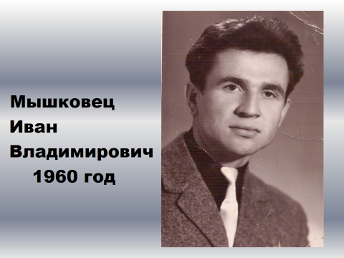
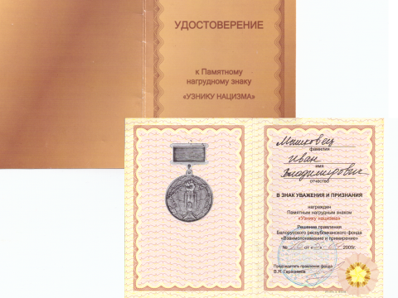
Приложение 5

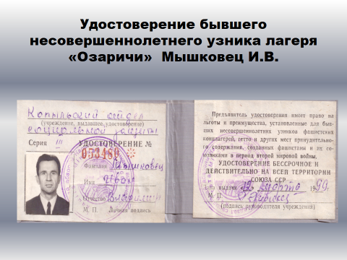

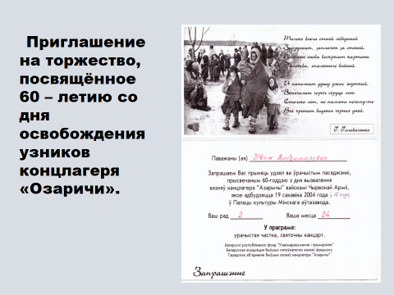

Приложение 6
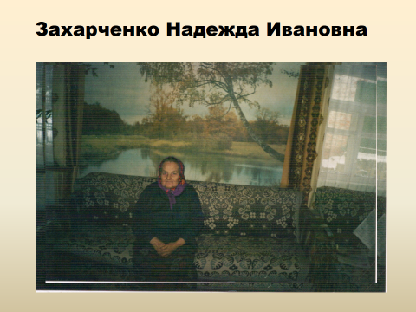

Приложение 7
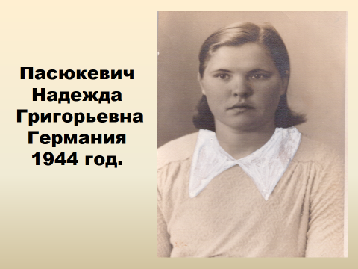

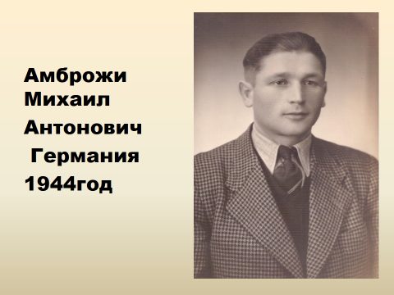

Приложение 8

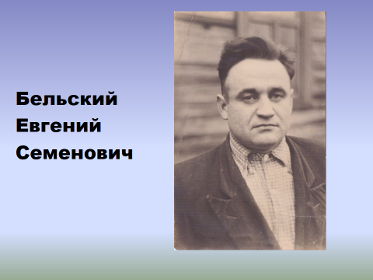
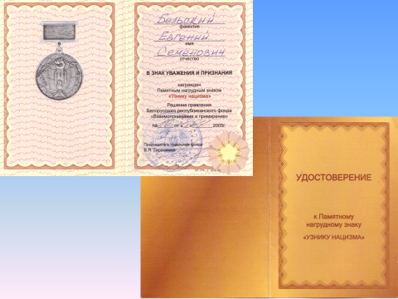

Приложение 9

